ИЗМЕЛЬЧИТЕЛЬ ДРЕВЕСИНЫ
Руководство пользователя
Инструкция по работе и безопасности
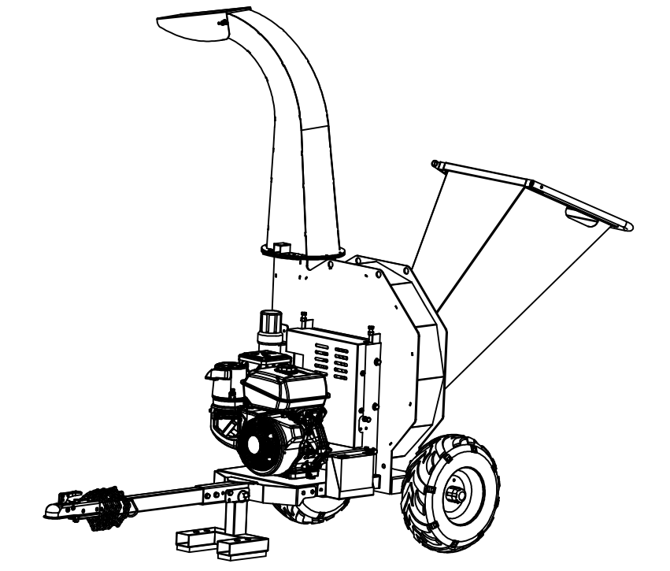

DR-GS-150SH

ВАЖНО: Перед эксплуатацией оборудования внимательно прочитайте правила безопасности и инструкции

Cодержание

ЧАСТЬ I: Общие правила безопасности 3
ЧАСТЬ II: Знакомство с измельчителем древесины 9
ЧАСТЬ III: Работа с измельчителем древесины 10
ЧАСТЬ IV: Обслуживание измельчителя древесины 12
ЧАСТЬ V: Устранение проблем и перечень деталей 13

УСЛОВНЫЕ ОБОЗНАЧЕНИЯ



ПРЕДУПРЕЖДЕНИЕ
Это указывает на опасную ситуацию, которая, если ее не предотвратить, может привести к смерти или серьезным травмам.

ПРЕДОСТЕРЕЖЕНИЕ
Это указывает на опасную ситуацию, которая, если ее не предотвратить, может привести к травмам легкой или средней тяжести.

Уведомление
Эта информация важна для правильного использования вашей машины. Несоблюдение данной инструкции может привести к повреждению машины или имущества.

Дополнительная информация и возможные изменения

Мы оставляем за собой право прекращать, изменять и улучшать свою продукцию в любое время без уведомления и обязательств перед покупателем. Описания и технические характеристики, содержащиеся в данном руководстве, действовали на момент печати. Оборудование, описанное в данном руководстве, может быть дополнительным. Некоторые иллюстрации могут быть неприменимы к вашей машине.

Часть I: Общие правила безопасности
Предупредительные этикетки на вашей машине

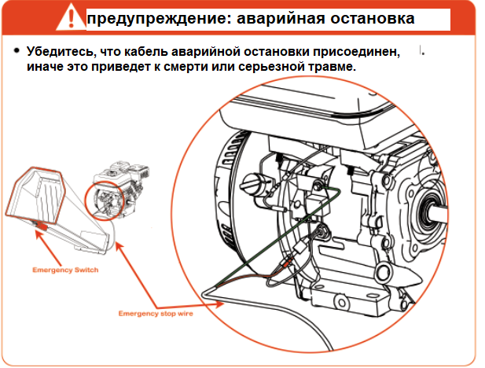
Перед каждым использованием следует убедиться в наличии аварийного выключателя. Иначе это может привести к серьезным травмам и даже смерти.
предупреждение
Перед использованием измельчителя древесины прочтите данное руководство по технике безопасности и инструкции по эксплуатации. Ознакомьтесь с рекомендациями по эксплуатации и обслуживанию, чтобы обеспечить наилучшую производительность вашей машины.
предостережение
Эта машина предназначена исключительно для измельчения древесины и не должна использоваться для каких-либо других целей.
Она должна использоваться только обученными операторами, которые знакомы с содержанием данного руководства. Установка или использование любых деталей, отличных от деталей дилера, является потенциально опасным. Компания снимает с себя всю ответственность за последствия такого использования, что, кроме того, аннулирует гарантию на машину..

Перед использованием
УВЕДОМЛЕНИЕ
A． Операторы должны быть полностью обучены перед использованием этой машины.
B． Руководство пользователя прочитано и понято.
C． Машина установлена на ровной поверхности, все защитные приспособления установлены и находятся в хорошем состоянии.
D． Ножи находятся в хорошем состоянии и надежно закреплены. Все лезвия заточены или заменены в комплекте.
E． Все крепежные детали затянуты и проверены.
F． В станок подаются только ДРЕВЕСНЫЕ материалы без гвоздей и т.д.
G． Провод аварийной остановки правильно подключен, а выключатель исправен.
H． На площадке имеется огнетушитель.
ПРИ ИСПОЛЬЗОВАНИИ
УВЕДОМЛЕНИЕ
A. Всегда подавайте сбоку.
B. Лучше иметь второго обученного оператора в пределах досягаемости машины.
C. Поддерживайте строгую дисциплину в любое время и обслуживайте машину в определенные периоды.
D. Обратите внимание на направление разгрузочного желоба и, при необходимости, на направление ветра, чтобы предотвратить попадание мусора на шоссе или в места, где он может задеть людей.
E. НЕ опускайте никакие части тела в загрузочный желоб во время работы машины.
F. Запрещается работать с машиной в состоянии алкогольного или наркотического опьянения.
G. НЕ работайте внутри здания или замкнутого пространства, а также не поднимайтесь на подающем желобе.
ЗАЩИЩАЙТЕ СЕБЯ И ОКРУЖАЮЩИХ

ПРЕДУПРЕЖДЕНИЕ
Это мощная машина, движущиеся части которой работают с высокой энергией. Вы должны эксплуатировать машину безопасно. Небезопасная эксплуатация может создать ряд опасностей для вас, а также для всех, кто находится поблизости.
Всегда соблюдайте следующие меры предосторожности при использовании этой машины:
- Помните, что оператор или пользователь несет ответственность за несчастные случаи или опасности, возникающие для других людей, их имущества и их самих.
- При работе с измельчителем древесины всегда надевайте защитные очки или очки с боковыми щитками, чтобы защитить глаза от возможных брошенных обломков.
- Избегайте носить свободную одежду или украшения, которые могут зацепиться за движущиеся части.
- Во время работы с измельчителем древесины рекомендуется надевать перчатки. Убедитесь, что ваши перчатки правильно сидят и не имеют свободных манжет или завязок.
E. При использовании измельчителя древесины надевайте обувь с нескользящими протекторами. Если у вас есть защитная обувь, мы рекомендуем надевать ее. Не используйте машину босиком или в открытых сандалиях.
F. Во время работы с измельчителем древесины носите длинные брюки.
G. Всегда держите посторонних людей на расстоянии не менее 50 футов (1,5 метра) от рабочей зоны. Остановите двигатель при приближении другого человека или животного.

Безопасность в отношении детей и животных

ПРЕДУПРЕЖДЕНИЕ

Если оператор не обращает внимания на присутствие детей и домашних животных, могут произойти трагические несчастные случаи. Детей часто привлекает машина и процесс измельчения. Никогда не предполагайте, что дети останутся там, где вы их видели в последний раз. Всегда соблюдайте следующие меры предосторожности:
A. Держите детей и домашних животных на расстоянии не менее 50 футов (1,5 метра) от рабочей зоны и следите за тем, чтобы они находились под присмотром ответственного взрослого.
B. Будьте бдительны и выключайте машину, если дети или домашние животные входят в рабочую зону.
C. Никогда не позволяйте детям работать с измельчителем древесины.
Безопасность при работе с бензиновыми машинами
ПРЕДУПРЕЖДЕНИЕ

Бензин - это легковоспламеняющаяся жидкость. Бензин также выделяет легковоспламеняющиеся пары, которые могут воспламениться и вызвать пожар или взрыв. Никогда не пренебрегайте опасностями, связанными с бензином. Всегда соблюдайте следующие меры предосторожности:
A. Никогда не запускайте двигатель в закрытом помещении или без надлежащей вентиляции, так как выхлопные газы двигателя содержат угарный газ, который не имеет запаха, вкуса и является смертельно опасным ядовитым газом.
B. Храните все топливо и масло в специально предназначенных и одобренных для этого контейнерах, вдали от источников тепла и открытого огня, а также в недоступном для детей месте.
C. Заменяйте резиновые топливопроводы и втулки при износе или повреждении, а также после 5 лет эксплуатации.
D. Заполняйте бензобак на открытом воздухе при выключенном двигателе и дайте двигателю полностью остыть. Не работайте с бензином, если вы или кто-либо рядом курит, или если вы находитесь рядом с чем-либо, что может привести к его воспламенению или взрыву. Надежно установите крышку топливного бака и крышку топливного контейнера.
E. Если вы пролили бензин, не пытайтесь запустить двигатель. Отодвиньте машину от места разлива и не создавайте источников воспламенения, пока пары бензина не рассеются. Вытрите пролитое топливо, чтобы предотвратить опасность пожара, и надлежащим образом утилизируйте отходы.
F. Дайте двигателю полностью остыть перед хранением в любом корпусе. Никогда не храните машину с бензином в баке или топливном контейнере вблизи открытого пламени или искры, например, водонагревателя, обогревателя, сушилки для белья или печи.
G. Никогда не выполняйте регулировку или ремонт при работающем двигателе. Заглушите двигатель, отсоедините провод свечи зажигания, держа его подальше от свечи во избежание случайного запуска, подождите 5 минут перед выполнением регулировок или ремонта.
H. Никогда не вмешивайтесь в настройки регулятора двигателя. Регулятор контролирует максимальную скорость безопасной работы и защищает двигатель. Превышение скорости вращения двигателя опасно и может привести к повреждению двигателя и других движущихся частей машины. При необходимости обратитесь к официальному дилеру для регулировки регулятора двигателя.
I. Держите горючие вещества подальше от двигателя, когда он горячий.
J. Никогда не накрывайте машину, пока глушитель еще горячий.
K. Не эксплуатируйте двигатель со снятым воздухоочистителем или крышкой воздухозаборника карбюратора. Снятие таких деталей может создать опасность пожара. Не используйте легковоспламеняющиеся растворы для очистки воздушного фильтра.
L. Глушитель и двигатель сильно нагреваются и могут вызвать сильный ожог; не прикасайтесь к ним.

Общая безопасность

предостережение

Безопасная эксплуатация этого измельчителя древесины необходима для предотвращения или минимизации риска смерти или серьезной травмы. Небезопасная эксплуатация может создать ряд опасностей для вас. При работе всегда соблюдайте следующие меры предосторожности:
A. Ваш измельчитель древесины - это мощный инструмент, а не игрушка. Проявляйте крайнюю осторожность в любое время. Машина предназначена для измельчения древесины. Не используйте ее для других целей.
B. Знайте, как быстро остановить измельчитель древесины.
C. Никогда не эксплуатируйте устройство на скользкой, мокрой, грязной или обледенелой поверхности. Соблюдайте осторожность, чтобы не поскользнуться и не упасть.
D. Смотрите инструкции производителя для правильной эксплуатации и установки принадлежностей.
E. Никогда не используйте машину, не убедившись в том, что все ограждения и щитки находятся на месте.
F. Никогда, ни при каких условиях не снимайте, не сгибайте, не разрезайте, не подгоняйте, не сваривайте и не изменяйте стандартные детали измельчителя древесины. Это относится ко всем щитам и ограждениям. Модификации машины могут привести к травмам и повреждению имущества, а также аннулируют гарантию.
G. Если машина начинает издавать необычный шум или вибрировать, заглушите двигатель, отсоедините провод свечи зажигания, держа его подальше от свечи во избежание случайного запуска, подождите 5 минут, чтобы двигатель остыл, затем осмотрите его на предмет повреждений. Вибрация обычно является предупреждением о неисправности. Проверьте поврежденные детали и при необходимости очистите, отремонтируйте и/или замените их.
H. Никогда не вскрывайте предохранительные устройства. Регулярно проверяйте их исправность.
I. Перед выполнением любого технического обслуживания или проверки заглушите двигатель, отсоедините провод свечи зажигания, держа его подальше от свечи зажигания во избежание случайного запуска, подождите 5 минут, пока машина остынет.
J. Никогда не допускайте к работе с измельчителем древесины людей, не знакомых с данной инструкцией. Допускайте к работе с машиной только ответственных лиц, знакомых с данными правилами безопасной эксплуатации.
K. Никогда не перегружайте и не пытайтесь измельчать древесину сверх рекомендаций производителя. Это может привести к травмам или повреждению машины.
L. Во время работы не торопитесь и не принимайте все как должное. При возникновении сомнений относительно оборудования или окружающей обстановки остановите машину и дайте себе время осмотреться.
M. Никогда не работайте с машиной под воздействием алкоголя, наркотиков или лекарств.
N. Используйте машину только при дневном свете.
O. Будьте внимательны к скрытым опасностям или движению транспорта.
P Следите за затяжкой всех гаек и болтов и поддерживайте оборудование в хорошем рабочем состоянии.

Примечание для всех пользователей
Список предупреждений и предостережений не может быть исчерпывающим. При возникновении ситуаций, не описанных в данном руководстве, оператор должен руководствоваться здравым смыслом и эксплуатировать данный измельчитель древесины безопасным образом. Обратитесь к дилерам за помощью в вашем регионе.

Часть II: Знакомство с измельчителем
Вам будет полезно ознакомиться с органами управления и функциями измельчителя древесины. Если у вас возникнут вопросы, обращайтесь к дилерам в вашем регионе.

ТЕХНИЧЕСКИЕ СПЕЦИФИКАЦИИ
Модель | DR-GS-150SH
двигатель | 13л.с./14л.с./15л.с. 4 тактный
Вид топлива | Бензин
Производительность техническая | От 4куб.м/ч до 6куб.м/ч
Даксимальный диаметр древесины | До 120мм
Разрешенная ширина древесины | До 300мм
Ножи | с односторонней заточкой
Шины | 6.5-8，4.0-8，4.8-8
Общая высота | 1800 мм
Общая длина | 2700 мм
Ширина | 1070 мм
Вес | 250кг/275кг
Максимальное число оборотов режущего диска в минуту | 3600

Часть III: Работа с измельчителем
Прежде чем приступить к выполнению действий, описанных в этой главе, будет полезно ознакомиться с характеристиками вашего измельчителя древесины.

ПРЕДУПРЕЖДЕНИЕ
A. Перед началом эксплуатации измельчителя древесины прочтите и поймите все инструкции, меры предосторожности и/или предупреждения, перечисленные в разделе "ЧАСТЬ I: Общие правила безопасности". Если возникнут сомнения или вопросы относительно правильного или безопасного метода выполнения каких-либо действий, описанных в данном руководстве, обратитесь к дилерам в вашем регионе.
B. При работе с измельчителем древесины убедитесь, что вы находитесь в безопасной рабочей зоне (ЗОНА ОПЕРАТОРА). Вы должны находиться в безопасной рабочей зоне все время, когда плунжер находится в движении (выдвигается или втягивается). Никогда не располагайте какую-либо часть своего тела в положении, вызывающем небезопасные условия работы.
C. Перед загрузкой и эксплуатацией измельчителя древесины всегда надевайте защитное снаряжение, включая защитные очки, средства защиты органов слуха, плотно прилегающие перчатки без утягивающих шнурков или свободных манжет и обувь со стальными носками.
D. Знать правильные и неправильные методы измельчения древесины. Никогда не используйте неправильный или небезопасный метод.

Начало
1. Убедитесь, что планка аварийной остановки или кнопка остановки не активированы.
2. Расположите измельчитель древесины на ровной, сухой поверхности, а затем остановите переднее колесо тормозом, убедитесь, что машину невозможно сдвинуть с места.
3. Убедитесь, что запорный клапан топлива находится в положении "ON".
4. Переведите рычаг управления дроссельной заслонкой в положение "CHOKE" (это необходимо только при холодном двигателе).
5. Переведите рычаг управления дроссельной заслонкой в положение "FAST".
6. Запуск с ручного стартера: Поверните выключатель зажигания в положение "ВКЛ". Возьмитесь за рукоятку стартера и медленно тяните, пока не почувствуете сопротивление. Дайте шнуру немного втянуться, затем быстро потяните за шнур, чтобы запустить двигатель. Одно или два нажатия обычно запускают двигатель.
7. Электрический запуск: Поверните и удерживайте ключ в положении "пуск", пока двигатель не заведется, затем верните ключ в положение "работа".
8. Когда двигатель устойчиво работает, медленно верните рычаг управления дроссельной заслонкой (если он используется для холодного двигателя) в положение "RUN".
9. Если измельчитель древесины не работал (холодный двигатель), прогрейте двигатель, запустив его на половинной скорости в течение 3-4 минут, затем переведите регулятор дроссельной заслонки двигателя на максимальную скорость.
Остановка
ДЛЯ ОСТАНОВКИ НАЖМИТЕ НА ПЛАНКУ АВАРИЙНОЙ ОСТАНОВКИ ИЛИ КНОПКУ "СТОП".
ИЛИ:
1. Переведите рычаг дроссельной заслонки в положение IDLE (холостой ход).
2. Ручной стартер: Поверните выключатель зажигания в положение OFF.
3. Электрический запуск: Поверните ключ в положение OFF.

ЗОНА РАБОТЫ ОПЕРАТОРА
Измельчение древесины
УВЕДОМЛЕНИЕ

Диаметр деревьев и веток должен быть не более 100 мм.

ПРЕДУПРЕЖДЕНИЕ
Не опускайте руки в желоб при загрузке. Это очень небезопасный метод, который может привести к травме рук.
Не тянитесь и не переступайте через рельсы во время работы измельчителя древесины. Это очень небезопасный метод, который может привести к травмам и даже смерти.
При блокировке
Если диск остановился во время измельчения леса или веток, следует остановить двигатель, вытащить застрявшие фрагменты, а затем снова запустить двигатель и начинать измельчать.

ЧАСТЬ IV: Обслуживание измельчителя
Регулярное техническое обслуживание — это способ обеспечить наилучшую производительность и долгий срок службы вашей машины. Пожалуйста, обратитесь к этому руководству и руководству пользователя производителя двигателя для процедур технического обслуживания.
ПРЕДУПРЕЖДЕНИЕ

Перед выполнением любой процедуры технического обслуживания или проверки остановите двигатель, подождите пять минут, чтобы все детали остыли. Отсоедините провод свечи зажигания, держа его подальше от свечи. Отсоедините клеммы аккумулятора (только для электрического запуска).

Контрольный список регулярного технического обслуживания
Procedure | Перед каждым использованием | каждые 3 ч | каждые 25 ч | каждые 100 ч
Проверьте уровень моторного масла | Δ
Проверьте общее состояние оборудования | Δ
Проверьте ремни | Δ
Проверьте давление в шинах |  |  | Δ
Очистите внешнюю поверхность и охлаждение двигателя |  |  | Δ
Замените моторное масло | Первый раз после 5 ч работы (обкатка) |  | Δ
Замените воздушный фильтр |  |  | Δ
Замените свечу зажигания |  |  |  | Δ

Обслуживание двигателя
Для обслуживания двигателя обратитесь к руководству пользователя производителя двигателя.

Смазка
ВНИМАНИЕ
Все подшипники вашего измельчителя являются герметичными узлами и должны иметь достаточное количество смазки для обеспечения срока службы машины при нормальной эксплуатации.

Часть V: Устранение проблем и перечень деталей
Большинство проблем легко устранить. Обратитесь к приведенной ниже таблице поиска и устранения неисправностей, чтобы узнать о распространенных проблемах и их решениях. Если вы продолжаете испытывать проблемы, обратитесь к дилерам в вашем регионе.

ПРЕДУПРЕЖДЕНИЕ

Перед выполнением любой процедуры технического обслуживания или проверки остановите двигатель, подождите пять минут, чтобы все детали остыли. Отсоедините провод свечи зажигания, держа его подальше от свечи зажигания.

ТАБЛИЦА УСТРАНЕНИЯ ПРОБЛЕМ
СИМПТОМ | ВОЗМОЖНАЯ ПРИЧИНА
Двигатель не запускается.  (Процедуры для конкретного двигателя см. в руководстве пользователя двигателя). | - Находится ли выключатель зажигания в положении "ON"?  - Включен ли запорный клапан подачи топлива?  - Используете ли вы свежий, чистое топливо? Если топливо старое, замените его. Используйте стабилизатор топлива, если вы храните газ дольше 30 дней.  - Чистая ли свеча зажигания? Если свеча зажигания грязная или треснутая, замените ее. Если она замаслена, отставьте ее в стороне, поднесите тряпку к отверстию цилиндра и несколько раз потяните за шнур стартера, чтобы выдуть масло из цилиндра, затем вытрите свечу и установите ее на место.
Двигателю не хватает мощности или он работает неровно.  (Процедуры для конкретного двигателя см. в руководстве пользователя двигателя). | - Убедитесь, что рычаг дроссельной заслонки находится в положении "Работа".  - Чист ли воздушный фильтр? Если он загрязнен, замените его в соответствии с процедурой, описанной в руководстве по эксплуатации производителя двигателя.  - Чистая ли свеча зажигания? Если свеча зажигания грязная или треснутая, замените ее. Если она замаслена, отставьте ее в сторону, поднесите тряпку к отверстию цилиндра и несколько раз потяните за шнур стартера, чтобы выдуть масло из цилиндра, затем вытрите свечу и установите ее на место.  - Используете ли вы свежий, чистый неэтилированный бензин? Если он старый, замените его. Используйте стабилизатор топлива, если храните бензин дольше 30 дней.  - Есть ли в вашем двигателе необходимое количество чистого масла? Если оно грязное, замените его, следуя процедуре, указанной в руководстве по эксплуатации производителя двигателя.  - Проверьте уровень масла и отрегулируйте его при необходимости.
Мотор дымит  (Процедуры для конкретного двигателя см. в руководстве пользователя двигателя). | - Проверьте уровень масла и отрегулируйте его при необходимости.  - Проверьте воздушный фильтр и при необходимости очистите или замените его.  - Возможно, вы используете неправильное масло - слишком легкое для данной температуры. Подробную информацию см. в руководстве пользователя двигателя.  - Очистите вентиляторы охлаждения, если они загрязнены.
Кажется, что машина не имеет полной мощности измельчения. | - Возможно, ремни слишком ослаблены и проскальзывают. При необходимости отрегулируйте или замените ремни.

Деталировочный чертёж и перечень деталей

№ | описание | № | описание
1 | Страховочная цепь | 29 | Планка аварийной остановки
2 | Загрузочный бункер | 30 | Ограничительная пластина
3 | Колесная ось | 31 | Пружина
4 | Выключатель | 32 | Основание узла натяжения ремня
5 | Верхняя часть бункера измельчителя | 33 | Отражатель выброса щепы
6 | Нижняя часть бункера измельчителя | 34 | Шкив двигателя
7 | Труба фаркопа | 35 | Пластиковая крышка
8 | Пластина переключателя | 36 | Ручка положения отражателя
9 | Узел натяжения ремня | 37 | Резиновая защита
10 | Площадка крепления двигателя | 38 | Шестигранный болт M10*130
11 | Соединительная рама | 39 | Подшипник F208
12 | Верхняя часть разгрузочного жёлоба | 40 | Ремень B838
13 | Нижняя часть трубы разгрузочного жёлоба | 41 | Шкив
14 | Стяжка | 42 | Пружинная шайба 16
15 | Ротор в сборе | 43 | Пружинная шайба 12
16 | Опорная стойка | 44 | Пружинная шайба 10
17 | Штифт | 45 | Плоская шайба 16
18 | Крышка подшипника | 46 | Плоская шайба 12
19 | Шайба подшипника | 47 | Плоская шайба 10
20 | Пластина подшипника | 48 | Болт с шестигранной головкой M16*50
21 | Колесо | 49 | Болт с шестигранной головкой M12*80
22 | Пластина выключателя | 50 | Болт с шестигранной головкой M12*30
23 | Планка крепления резиновой защиты | 51 | Болт с шестигранной головкой M10*80
24 | Защитный кожух ремня | 52 | Болт с шестигранной головкой M10*70
25 | Двигатель | 53 | Болт с шестигранной головкой M8*25
26 | Резиновая подушка | 54 | Шестигранная гайка M10
27 | Колпак колеса | 55 | Шестигранная гайка M8
28 | Тягово-сцепное устройство | 56 | Шестигранная стопорная гайка M12
 |  | 57 | Шестигранная контргайка M10

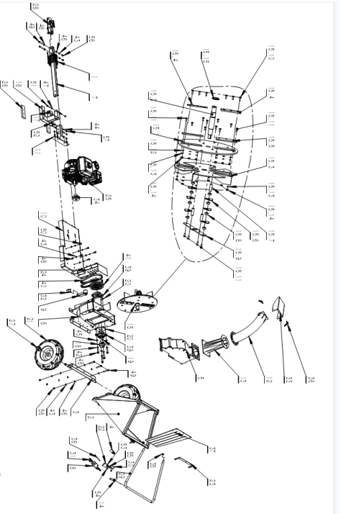
Ротор в сборе
№ | описание | № | описание | № | описание
15-1 | Диск | 15-6 | Треугольный нож | 15-11 | M10*30 винт с потайной головкой
15-2 | Ось диска | 15-7 | Втулка | 15-12 | Плоская шайба 10
15-3 | Пластина выброса щепы | 15-8 | Шайба | 15-13 | Пружинная шайба 10
15-4 | Режущий нож | 15-9 | Пластина | 15-14 | M10 стопорная гайка
15-5 | Основание ножей | 15-10 | M10*35 винт с потайной головкой | 15-15 | M45*1.5 гайка

